Schraubabstandsschelle AM 22 AM 22 SCHRAUBABSTANDSSCHELLE METALL

fischerwerke

Eigenschaften

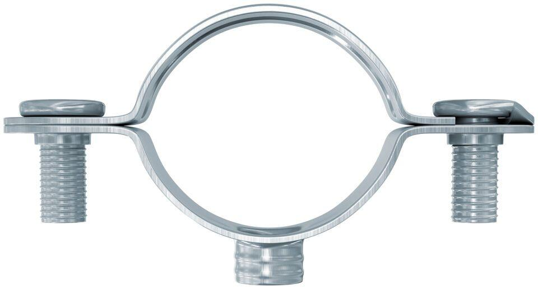

GTIN:

4006209601921

HAN:

060192

Farbton

silber

Produkt

Schelle

Werkstoff

Stahl